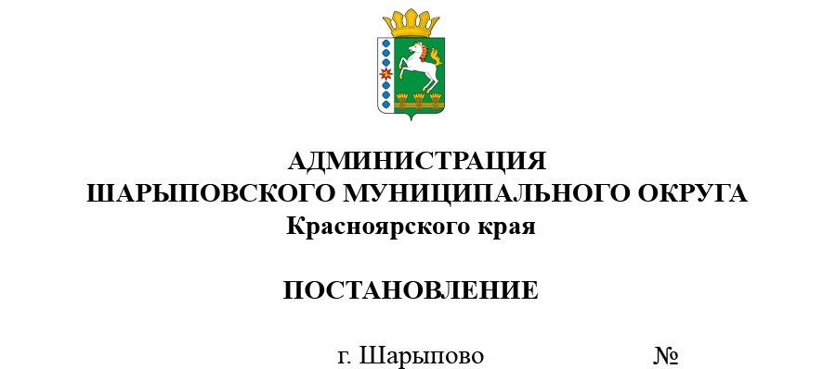

24.09.2024 604-п

О создании и содержании запасов материально-технических, продовольственных, медицинских и иных средств, для обеспечения мероприятий гражданской обороны на территории Шарыповского муниципального округа

В соответствии с Федеральными законами от 06.10.2003 № 131-ФЗ «Об общих принципах организации местного самоуправления в Российской Федерации», от 12.02.1998 №28-ФЗ «О гражданской обороне», от 21.12.1994 № 68-ФЗ «Защите населения и территорий от чрезвычайных ситуаций природного и техногенного характера», Постановлением Правительства Российской Федерации от 27.04.2000 г. №379 «О накоплении, хранении и использовании в целях гражданской обороны запасов материально-технических, продовольственных, медицинских и иных средств», руководствуясь ст.38 Устава Шарыповского муниципального округа

ПОСТАНОВЛЯЮ:

1. Утвердить порядок создания и содержания запасов материально-технических, продовольственных, медицинских и иных средств, для обеспечения мероприятий гражданской обороны на территории Шарыповского муниципального округа согласно приложению 1.
2. Утвердить номенклатуру и объемы запасов материально-технических, продовольственных, медицинских и иных средств, для обеспечения мероприятий гражданской обороны, создаваемых на территории Шарыповского муниципального округа согласно приложению 2.
3. Руководителям предприятий, организаций, независимо от форм собственности, создать запасы материально - технических, продовольственных, медицинских и иных средств, для обеспечения мероприятий гражданской обороны в соответствии с нормативами, установленными МЧС РФ.
4. Установить, что запасы материально-технических, продовольственных, медицинских и иных средств для обеспечения мероприятий гражданской обороны предназначены для первоочередного обеспечения населения в военное время, а также для оснащения нештатных аварийно-спасательных и других неотложных работ в случае возникновения опасности при военных конфликтах или вследствие этих конфликтов.
5. Определить, что запасы материально-технических, продовольственных, медицинских и иных средств, для обеспечения мероприятий гражданской обороны разрешено использовать для предупреждения и ликвидации последствий чрезвычайных ситуаций на территории Шарыповского муниципального округа по распоряжению Главы округа с последующим их немедленным восстановлением до установленного уровня.
6. Использовать резервный фонд администрации округа (в соответствии с Бюджетным кодексом Российской Федерации) для ликвидации последствий чрезвычайных ситуаций.
7. Считать утратившим силу постановление администрации Шарыповского муниципального округа от 07.06.2021 года № 428а-п «О создании запасов материально-технических, продовольственных, медицинских и иных средств, для обеспечения мероприятий гражданской обороны в Шарыповском муниципальном округе».
8. Контроль исполнения постановления возложить на Ю.А. Деменева, заместителя главы округа по территориальному управлению.
9. Постановление вступает в силу в день, следующий за днем его официального опубликования, и подлежит размещению на официальном сайте Шарыповского муниципального округа в сети Интернет.

Глава округа Г.В. Качаев

|  |
| --- |
| Приложение 1  УТВЕРЖДЕН  Постановлением администрации Шарыповского муниципального округа  от ___________2024 г. №____ |

ПОРЯДОК

создания и содержания запасов материально-технических,

продовольственных, медицинских и иных средств, для обеспечения

мероприятий гражданской обороны на территории Шарыповского муниципального округа

1. Запасы материально-технических, продовольственных, медицинских и иных средств для обеспечения мероприятий гражданской обороны (далее – запасы) создаются заблаговременно в целях экстренного привлечения необходимых средств в случае возникновения опасности при ведении военных конфликтов или вследствие этих конфликтов и включают питание и продовольствие, материально-технические средства для жизнеобеспечения пострадавшего населения и вещевое имущество, средства индивидуальной защиты, медикаменты и медицинское имущество, специальное съёмное оборудование и комплектующие изделия, нефтепродукты.

2. Запасы предназначены для первоочередного обеспечения населения в военное время, а также для оснащения нештатных аварийно-спасательных формирований (далее – НАСФ) при проведении аварийно-спасательных и других неотложных работ в случае возникновения опасности при ведении военных конфликтов или вследствие этих конфликтов.

3. Запасы создаются исходя из прогнозируемых опасностей, возникающих при ведении военных конфликтов или вследствие этих конфликтов, предполагаемого объема работ по ликвидации их последствий, природных, экономических и иных особенностей территории; условий размещения организаций и максимально возможного использования имеющихся сил и средств.

4. Номенклатура и объемы запасов определяются с учетом методических рекомендаций, разработанных Министерством Российской Федерации по делам гражданской обороны, чрезвычайным ситуациям и ликвидации последствий стихийных бедствий.

При определении номенклатуры и объемов запасов должны учитываться имеющиеся материальные ресурсы, накопленные для ликвидации чрезвычайных ситуаций природного и техногенного характера.

5. Запасы материально-технических, продовольственных, медицинских и иных средств для обеспечения мероприятий гражданской обороны, размещаются как на объектах, специально предназначенных для их хранения и обслуживания, так и на базах и складах промышленных, транспортных, сельскохозяйственных, снабженческо-бытовых, торгово-посреднических и иных предприятий и организаций, независимо от их форм собственности, где гарантирована их безусловная сохранность и откуда возможна их оперативная доставка в районы проведения мероприятий гражданской обороны.

6. Использование запасов в целях гражданской обороны осуществляется на основании распоряжения главы Шарыповского муниципального округа, органов, создавших запасы, как на безвозмездной основе, так и на основании иных решений, принятых соответствующими должностными лицами и органами, создавшими запасы.

7. Финансирование накопления, хранения и использования запасов осуществляется в соответствии с законодательством Российской Федерации.

8. Запасы накапливаются заблаговременно в мирное время. Не допускается хранение запасов с истекшим сроком годности.

9. Контроль за созданием, хранением, использованием и восполнением запасов для обеспечения мероприятий гражданской обороны осуществляет Отдел по контролю и безопасности администрации Шарыповского муниципального округа, установленным действующим законодательством.

10. Мероприятия по созданию, использованию и восполнению запасов для обеспечения мероприятий гражданской обороны осуществляет главный специалист по гражданской обороне, чрезвычайным ситуациям и пожарной безопасности администрации Шарыповского муниципального округа.

11. Ответственный за хранение запасов для обеспечения мероприятий гражданской обороны начальник МКУ «ЕДДС по г. Шарыпово и Шарыповскому муниципальному округу».

|  |
| --- |
| Приложение 2  УТВЕРЖДЕНА  Постановлением администрации Шарыповского муниципального округа  от _________2024 г. №____ |

Номенклатура

и объемы запасов материально-технических,

продовольственных, медицинских

и иных средств, для обеспечения

мероприятий гражданской обороны на территории Шарыповского муниципального округа

|  |  |  |  |
| --- | --- | --- | --- |
| № п/п | Номенклатура и наименование материально-технических ресурсов | Единица измерения | Объемы материально-технических ресурсов |
| 1 | 2 | 3 | 4 |
| 1. **Питание и продовольствие**   (из расчета снабжения 50 чел. на 3 суток) | | | |
|  | Индивидуальный рацион питания (сухпаек) | шт | 150 <*> |
|  | Вода питьевая | л. | 375 <*> |
| 1. **Материально-технические средства для жизнеобеспечения**   **пострадавшего населения и вещевое имущество** | | | |
|  | Одеяла | шт. | 50 <*> |
|  | Матрасы | шт. | 50 <*> |
|  | Подушки | шт. | 50 <*> |
|  | Постельные принадлежности (простыни, наволочки, полотенца) | компл. | 50 <*> |
|  | Мыло твердое | кусок | 50 <*> |
|  | Свечи | шт. | 20 <*> |
|  | Спички | короб. | 20 <*> |
|  | Палатка М10 | шт. | 1 <*> |
| **3. Средства индивидуальной защиты** | | | |
|  | Средства индивидуальной защиты органов дыхания | шт. | 50 <*> |
| **4. Медикаменты и медицинское имущество** | | | |
|  | Аптечка | шт. | 6 <*> |
| **5. Специальное съёмное оборудование и комплектующие изделия** | | | |
|  | Генератор | шт. | 1 <*> |
| **6. Нефтепродукты** | | | |
|  | Автобензин | л. | 40 <*> |

Примечание: <*> в номенклатуре и объемах запасов материально-технических, продовольственных, медицинских и иных средств, в целях гражданской обороны учтены номенклатура и объемы резервов материально-технических ресурсов для ликвидации чрезвычайных ситуаций природного и техногенного характера на территории Шарыповского муниципального округа, утвержденные Постановлением администрации Шарыповского муниципального округа от 22.05.2024 № 304-п «Об утверждении номенклатуры и объема резерва материальных ресурсов для ликвидации чрезвычайных ситуаций на территории Шарыповского муниципального округа».